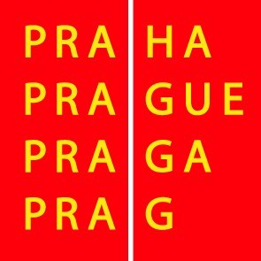

Výbor pro kulturu a volný čas ZHMP

Pozvánka

9. 3. 2009

Vážená paní, vážený pane,

svolávám zasedání výboru pro kulturu a volný čas ZHMP na středu 1. 4. 2009 od 13.00 hod. v zasedací místnosti č. 349, 3. patro, Mariánské nám. 2, Praha 1.

Program :

13.00 - 13.10 1. Kontrola zápisu z 34. zasedání, schválení programu 35. zasedání, schválení ověřovatele zápisu

13.10 - 14.10 2. Zásady pro poskytování grantů hl.m.Prahy v oblasti kultury a umění

14.10 - 14.30 3. Různé

Bc. Ondřej Pecha
předseda výboru pro kulturu a volný čas ZHMP

